i3Engine 3.0

User's Manual

"i3Gfx"



i3Gfx의 역할

3D Graphic을 표현하기 위한 가장 하위 기능을 제공하는 Package입니다. 즉, Microsoft 사의 DirectX, 그리고 OpenGL 및 각 종 Platform에서 제공하는 3D Graphic API에 대응하는 기능을 제공합니다. i3Gfx를 통해 i3Engine은 Low-Level의 3D Graphic을 추상화 하고, 플랫폼-비의존적인 3D Graphic을 보장합니다.

일반적으로 게임 소프트웨어를 개발하기 위해서 i3Gfx가 직접 사용되지는 않습니다. 대신 i3Scene과 같은 상위 기능을 활용하여 구현합니다. i3Scene과 같은 상위 기능을 전혀 사용하지 않고 i3Gfx를 직접 사용하는 경우에는 문제가 되지 않습니다만, 만약 i3Scene 및 i3Framework를 사용하면서 i3Gfx도 직접 사용하는 경우에는 많은 주의가 필요합니다. 그것은 i3Scene 및 i3Framework가 동작하는데 있어, i3Gfx의 상태를 가정하는 부분이 있기 때문입니다. 개발자가 i3Gfx를 사용하여 임의로 상태를 변경한 경우, 상위 기능들이 가정한 상태의 유지가 이루어지지 않기 때문에, 올바르지 않은 그래픽이 나올 수 있습니다.

i3Gfx를 이루는 가장 중요한 Class는 아래와 같으며, i3Gfx를 직접 사용하지 않더라도 i3Engine을 올바르게 활용하기 위해서는 이해가 필수적입니다.

Classes | Descriptions
i3RenderContext | DirectX나 OpenGL에 대응하는 Class이며, i3Gfx의 핵심이 되는 Class입니다.
i3VertexArray | Geometry의 Vertex Array 데이터를 저장하는 Class입니다.
i3IndexArray | Geometry의 Index Array 데이터를 저장하는 Class입니다.
i3Texture | Texture를 저장/관리하는 Class입니다.
i3Shader | Shader 기능을 제공하는 Class입니다.

i3RenderContext

실질적인 3D Graphic에 대한 기능을 제공하는 Class입니다. 직접 생성되기 보다는 i3Viewer Class를 통해 내부에서 생성되어 사용됩니다. 한 번에 1개의 i3RenderContext만이 생성될 수 있습니다.

i3RenderContext Class는 3D Graphic을 구현하는데 필요한 모든 기능을 제공하고 있습니다. 제공하는 기능을 카테고리 별로 요약하면 아래와 같습니다.

Drawing
직접적인 Primitives Drawing을 처리하는 기능을 제공합니다.

Functions | Descriptions
DrawPrim | Index Array 없이, Triangle List를 Drawing합니다. Triangle List에 대한 설명은 Primitives 절을 참조하시기 바랍니다.
DrawIndexedPrim | Index Array와 함께, Triangle List를 Drawing합니다.
DrawStripPrim | Index Array 없이, Triangle Strip, 또는 Fan을 Drawing합니다. Triangle Strip 및 Triangle Fan에 대한 설명은 Primitives 절을 참조하시기 바랍니다.
DrawStripIndexedPrim | Index Array와 함께, Triangle Strip 또는 Triangle Fan을 Drawing합니다.

Render States
Geometry를 Drawing하는데 영향을 미치는 각 종, Render State들을 관리합니다. Render State는 크게 2가지 종류로 나뉘어 집니다.

- GPU Commands
- Texture

Shader
Geometry를 Drawing하는 방법을 설명하는 Shader Program에 대한 관리 기능을 제공합니다. Shader에 대한 설명은 Shader 절을 참조하시기 바랍니다.

Primitives

i3Engine은 일반적인 3D Graphic을 구현하는데 공통적으로 사용되는 아래와 같은 Primitive들을 지원하고 있습니다.

Types | Descriptions | Constants
Point List | 각 Vertex마다 하나의 점이 그려지는 Primitive. | I3G_PRIM_POINTLIST
Line List | 2개의 Vertex가 하나의 선으로 그려지는 Primitive | I3G_PRIM_LINELIST
Line Strip | 처음 Vertex를 시작으로 이어지는 선이 그려지는 Primitive | I3G_PRIM_LINESTRIP
Triangle List | 3개의 Vertex가 하나의 Triangle로 그려지는 Primitive | I3G_PRIM_TRILIST
Triangle Strip | 처음 2개의 Vertex들에 이어 1개씩 어어진 Triangle이 그려지는 Primitive | I3G_PRIM_TRISTRIP
Triangle Fan | 처음 2개의 Vertex들에 이어 1개씩 어어진 Triangle이 그려지는 Primitive | I3G_PRIM_TRIFAN

i3Engine이 지원하는 Primitive Type은 모두 Low-Level 3D Graphic API가 지원하는 Primitive에 의존하고 있으므로, 구체적인 Vertex의 구성 및 설명에 대한 이해는 DirectX나 OpenGL 등의 API Document를 참조하실 것을 권합니다.

GPU Commands

i3Engine은 DirectX나 OpenGL과 같은 3D Graphic API가 제공하는 Render State들을 GPU Command라 칭하는 몇 가지 그룹으로 묶어 관리하고 있습니다. 구체적인 항목은 아래와 같습니다.

- Blend
- DepthStencil
- Fog
- Rasterize
- Sampler

Blend

i3BlendInfo Class를 통해 제공되는 GPU Command로, Alpha Testing 및 Blending에 대한 상세한 내용을 설정할 수 있습니다. i3RenderContext::SetBlend() 함수를 통해 설정할 수 있으며, i3RenderContext::getBlend() 함수를 통해 현재 설정된 Blend Command를 얻을 수 있습니다.

항목 | 설명 | 기본값
Alpha Test Enable | Alpha Test를 On/Off 시킵니다. Alpha Test는 Alpha Test Function과 Alpha Test Reference Value의 영향을 받습니다. | Off.
Alpha Test Function | Alpha Test가 On일 때, 비교 함수를 설정합니다. 구체적인 값은 I3G_COMP_FUNC 항목을 참조하시기 바랍니다. | Greater
Alpha Test Reference Value | Alpha Test가 On일 때, 비교 함수에 적용되는 비교 값을 설정합니다. | 0
Blend Enable | Blending을 On/Off 시킵니다. Source Blend 및 Destination Blend의 설정에 영향을 받습니다. | Off
Source Blend | Blending이 On 상태일 때, Source 값으로 사용될 항목을 설정합니다. 사용 가능한 값은 I3G_BLEND의 값을 참조하시기 바랍니다. | 1
Destination Blend | Blending이 On 상태일 때, Destination 값으로 사용될 항목을 설정합니다. 사용 가능한 값은 I3G_BLEND의 값을 참조하시기 바랍니다. | 0
Blend Operator (RGB) | Blending이 On 상태일 때, RGB 색상 값에 대한 Blending Operator의 연산자를 설정합니다. 사용 가능한 값은 I3G_BLEND_OP의 값을 참조하시기 바랍니다. | Add
Blend Operator (Alpha) | Blending이 On 상태일 때, Alpha 값에 대한 Blending Operator의 연산자를 설정합니다. 사용 가능한 값은 I3G_BLEND_OP의 값을 참조하시기 바랍니다. | Add
Alpha to Coverage Enable | Multi-Sampling에 의해 Anti-Aliasing 효과를 제공하는 Alpha-to-Coverage 기능을 On/Off 설정합니다. | Off
Color Write Mask | RGBA의 각 색상 채널에 대해 쓰기 출력을 On/Off 설정합니다. RGBA에 대해 순서대로 각 Bitfield가 대응합니다. | 0x0F

DepthStencil

Depth Test 및 Stencil Test에 대한 구체적인 내용을 설정할 수 있습니다.

항목 | 설명 | 기본값
Depth Test Enable | Depth Test를 On/Off 설정합니다. | On
Depth Write Enable | Depth Buffer Writing을 On/Off 설정합니다. | On
Depth Test Function | Depth Test가 On 상태일 때, 비교 함수를 설정합니다 사용할 수 있는 구체적인 값은 I3G_COMP_FUNC의 값을 참조하시기 바랍니다. | Less
Stencil Test Enable | Stencil Test를 On/Off 설정합니다. | Off
Stencil Test Reference Value | Stencil Test가 On 상태일 때, 비교 함수에 적용되는 비교 값을 설정합니다. (0~255) | 0
Stencil Test Read Mask | 비교를 위해 값을 읽어 올 때 적용되는 Bitfield Mask 값을 설정합니다. (0~255) | 0xFF
Stencil Test Write Mask | Stencil Buffer에 결과 값을 쓸 때 적용되는 Bitfield Mask 값을 설정합니다. (0~255) | 0xFF
Stencil Test Front-Face Stencil-Fail Operator | Front-Face로 Rendering되는 Primitive일 때, Stencil Test의 결과가 실패(Fail)인 경우에 적용되는 Operator를 설정합니다. 사용 가능한 구체적인 값은 I3G_STENCIL_OP 값을 참조하시기 바랍니다. | Keep
Stencil Test Front-Face Depth-Fail Operator | Front-Face로 Rendering되는 Primitive일 때, Depth Test의 결과가 실패(Fail)인 경우에 적용되는 Operator를 설정합니다. 사용 가능한 구체적인 값은 I3G_STENCIL_OP 값을 참조하시기 바랍니다. | Keep
Stencil Test Front-Face Pass Operator | Front-Face로 Rendering되는 Primitive일 때, Stencil Test 및 Depth Test를 모두 통과한 경우에 적용되는 Operator를 설정합니다. 사용 가능한 구체적인 값은 I3G_STENCIL_OP 값을 참조하시기 바랍니다. | Keep
Stencil Test Front-Face Function | Front-Face로 Rendering되는 Primitive에 적용되는 Stencil Test 비교 함수를 설정합니다. 사용 가능한 구체적인 값은 I3G_COMP_FUNC의 값을 참조하시기 바랍니다. | Always
Stencil Test Back-Face Stencil-Fail Operator | Back-Face로 Rendering되는 Primitive일 때, Stencil Test의 결과가 실패(Fail)인 경우에 적용되는 Operator를 설정합니다. 사용 가능한 구체적인 값은 I3G_STENCIL_OP 값을 참조하시기 바랍니다. | Keep
Stencil Test Back-Face Depth-Fail Operator | Back-Face로 Rendering되는 Primitive일 때, Depth Test의 결과가 실패(Fail)인 경우에 적용되는 Operator를 설정합니다. 사용 가능한 구체적인 값은 I3G_STENCIL_OP 값을 참조하시기 바랍니다. | Keep
Stencil Test Back-Face Pass Operator | Back-Face로 Rendering되는 Primitive일 때, Stencil Test 및 Depth Test를 모두 통과한 경우에 적용되는 Operator를 설정합니다. 사용 가능한 구체적인 값은 I3G_STENCIL_OP 값을 참조하시기 바랍니다. | Keep
Stencil Test Back-Face Function | Back-Face로 Rendering되는 Primitive에 적용되는 Stencil Test 비교 함수를 설정합니다. 사용 가능한 구체적인 값은 I3G_COMP_FUNC의 값을 참조하시기 바랍니다. | Always

Fog

i3FogInfo Class를 통해 제공되는 GPU Command로, Fogging에 대한 구체적인 설정을 할 수 있습니다. i3RenderContext::SetFog() 함수를 통해 설정하거나, i3RenderContext::getFog() 함수로 현재 설정된 Fog Command를 얻을 수 있습니다.

항목 | 설명 | 기본값
Mode | Fog가 적용되는 계산 방식을 설정합니다. 사용 가능한 구체적인 값은 I3G_FOG_MODE의 값을 참조하시기 바랍니다. | None
Color | Fog 계산 시 적용되는 색상을 설정합니다. | RGBA( 0, 0, 0, 255)
Density | Fog Mode가 Exp, 또는 Exp2일 때, Fog의 강도에 영향을 미치는 밀도를 설정합니다. | 0.2
Near | Fog Mode가 Linear일 때, Fog가 시작되는 거리 값을 설정합니다. | 0
Far | Fog Mode가 Linear일 때, Fog가 끝나는 거리를 설정합니다. | 1

Rasterize

i3RasterizeInfo Class로 제공되는 GPU Command로, 3D Graphic Pipeline 중에서 Rasterization 단계에서 조정 가능한 여러 값을 설정합니다. i3RenderContext::SetRasterize() 함수로 설정하거나, i3RenderContext::getRasterize() 함수로 현재 설정된 Rasterize Command를 얻을 수 있습니다.

항목 | 설명 | 기본값
Fill Mode | Polygon을 그릴 때, 내부에 대한 채우기 모드를 설정합니다. 사용 가능한 값은 I3G_FILL_MODE의 값을 참조하시기 바랍니다. | Polygon
Cull Mode | Back-face Culling에 대한 설정을 합니다. 사용 가능한 값을 I3G_CULL_MODE의 값을 참조하시기 바랍니다. | Back-face Cull
Depth Bias Slope | Depth Biasing이 적용될 때, 기울기 값을 설정합니다. | 0
Depth Bias | Depth Biasing이 적용될 때, 상수(Constant) 값을 설정합니다. | 0
Depth Bias Clamp | Depth Biasing이 적용될 때, Clamping 갑을 설정합니다. | 0
Depth Clipping | Depth Clipping 기능을 On/Off 설정합니다. | On
Scissor Test Enable | Scissor Test를 On/Off 설정합니다. | Off
Multi-Sampling Enable | Multi-Sampling 기능을 On/Off 설정합니다. | Off
Anti-Aliasing Line Enable | Edge Line에 대한 Anti-Aliasing 기능을 On/Off 설정합니다. | Off

Sampler

i3SamplerInfo Class로 제공되는 GPU Command로, Texture Mapping에 대한 설정 기능을 제공합니다. i3RenderContext::SetSampler() 함수로 설정하거나, i3RenderContext::getSampler() 함수로 현재 설정된 Sampler Command를 얻을 수 있습니다.

항목 | 설명 | 기본값
Enable | Texture Mapping을 On/Off 설정합니다. | Off
Texture | Texture Mapping에 사용될 Texture Object를 설정합니다. | NULL
Binding | Texture Mapping이 적용될 용도에 대한 설정을 합니다. 구체적인 설명은 Texture 절을 참고하시기 바랍니다. | Diffuse Map
Transform UV Enable | Vertex의 Texture 좌표를 Transform해야 할 필요가 있을 때 사용합니다. | Off
Transform Matrix | Transform UV Enable이 On 상태일 때, Transform에 적용될 Matrix를 설정합니다. | Identity
U-Wrap | Texture 좌표 중, X 좌표에 대한 Wrapping을 설정합니다. 사용 가능한 값은 I3G_TEXTURE_WRAP을 참고하시기 바랍니다. | Wrap
V-Wrap | Texture 좌표 중, Y 좌표에 대한 Wrapping을 설정합니다. 사용 가능한 값은 I3G_TEXTURE_WRAP을 참고하시기 바랍니다. | Wrap
W-Wrap | Texture 좌표 중, Z 좌표에 대한 Wrapping을 설정합니다. 사용 가능한 값은 I3G_TEXTURE_WRAP을 참고하시기 바랍니다. | Wrap
Minification Filter | Texture Mapping 시, 축소 크기로 Sampling될 때 적용되는 Filter를 설정합니다. 사용 가능한 값에 대해서는 I3G_TEXTURE_FILTER의 값을 참조하시기 바랍니다. | Linear MIPMAP Linear
Magnification Filter | Texture Mapping 시, 확대 크기로 Sampling될 때 적용되는 Filter를 설정합니다. 사용 가능한 값에 대해서는 I3G_TEXTURE_FILTER의 값을 참조하시기 바랍니다. | Linear
Border Color | Wrapping Mode가 Border인 경우에 적용되는 값으로, Texture의 테두리 색상을 설정합니다. | (255, 255, 255, 255)
MIPMAP Bias | MIPMAP 계산 시 적용될 Bias를 설정합니다. | 0
Max Anisotropy | Minification Filter가 Anisotropy로 설정되었을 때, Isotropy의 정도를 설정합니다. | 16
Minimum LOD | 사용되는 최소 MIPMAP 레벨을 설정합니다. | 0
Maximum LOD | 사용되는 최대 MIPMAP 레벨을 설정합니다. | FLT_MAX

i3Engine은 매우 다양한 용도의 Texture Mapping을 지원하고 있습니다. Texture Mapping에 대한 구체적인 설명은 Texture 절을 참고하시기 바랍니다.

Resources

3D Graphic을 구현하기 위해서는 아래와 같은 데이터가 필요합니다.

- Vertex Array
- Index Array
- Texture
- Shader

이런 Resource들을 모두 통칭하여 Gfx Resource라고 칭하며, 다른 Resource 및 Class에 비해 추가적인 관리 방식 및 동작을 가지고 있습니다. i3Engine에서는 이를 위해 i3GfxResource Class를 Base Class로 사용하고 있습니다.

Vertex Array

Vertex Data가 담긴 데이터로 DirectX의 IDirect3DVertexBuffer와 OpenGL의 VBO(Vertex Buffer Object)에 해당하는 Resource로, i3VertexArray Class를 통해 사용할 수 있습니다. Vertex Array는 일반적으로 프로그래밍을 통해 생성되기 보다는, 3DSMAX와 같은 그래픽 툴을 이용해 제작되며, i3Sg 파일을 읽어 들이는 방법으로 사용됩니다.

생성 및 설정
프로그래밍을 통해 생성하고 사용하는 방법은 아래와 같습니다.

INT32 i;
i3VertexArray * pVA;
i3VertexFormat fmt;

// 생성할Vertex Array의Format을정의합니다.
fmt.SetHasPosition( true); // Position 있음.
fmt.SetHasNormal( true); // Normal 있음.

// Class의생성.
pVA = i3VertexArray::NewObject();

// 실질적으로관련Resource를생성합니다.
// 아래의예는30개의Vertex를가진Vertex Array를생성합니다.
pVA->Create( &fmt, 30, 0);

// Vertex의값을설정하기위해Lock
pVA->Lock();

for( i = 0; i < 30; i++)
{
...
pVA->SetPosition( i, &pos); // Position 설정
pVA->SetNormal( i, &norm); // Normal 설정.
}

// Editing이완료되면Unlock하여Video Memory로전송합니다.
pVA->Unlock();

사용
Vertex가 마련이 되었다면, 이것을 이용해 Rendering하는 예제는 아래와 같습니다.

// i3RenderContext에 설정합니다.
g_pRenderContext->SetVertexArray( pVA);

...

g_pRenderContext->DrawPrim( ...); // Primitive를 Rendering합니다.

제거

사용이 끝난 Vertex Array는 아래의 코드와 같이 해제합니다.

I3_SAFE_RELEASE( pVA);

Index Array

삼각형을 구성하는 Vertex들에 대한 0-based Index Data를 담고 있는 Index Array는 i3IndexArray Class를 통해 사용할 수 있습니다. DirectX의 IDirect3DIndexBuffer와 OpenGL의 IBO(Index Buffer Object)에 해당하는 Index Array는 중복 사용되는 Vertex들을 줄여 Video Memory의 사용량을 줄이고, 결과적으로 성능 향상의 효과를 기대할 수 있습니다. i3Engine은 32 bits 크기의 Index Array만을 지원하고 있습니다.
일반적으로 Index Array는 3DSMAX와 같은 그래픽 제작 도구를 통해 생성되며, i3Sg 파일을 통해 게임에서 사용됩니다. 만약 프로그래밍을 통해 생성해야 하는 경우, 아래와 같은 방법을 통해 구현 가능합니다.

생성 및 설정

INT32 i;
i3IndexArray * pIA;

// i3IndexArray Class를 생성합니다.
pIA = i3IndexArray::NewObject();

// 30개의 Index를 담을 수 있는 Index Array를 생성합니다.
pIA->Create( 30, 0);

// 설정
pIA->Lock();

for( i = 0; i < 30; i++)
{
pIA->SetIndex( i, ...); // Index의 설정
}

pIA->Unlock();

사용

생성된 Index Array는 아래와 같은 방법으로 Rendering하는데 사용할 수 있습니다.

// Index Array의 설정.
g_pRenderContext->SetIndexArray( pIA);

...
// Drawing
g_pRenderContext->DrawPrim( ...)

제거

사용이 끝난 Index Array는 아래처럼 제거할 수 있습니다.
I3_SAFE_RELEASE( pIA);

Texture

Texture Mapping을 위해 필수적인 이미지 관리 기능은 i3Texture Class를 통해 제공됩니다. Texture는 일반적으로 이미지 파일에서 읽어 들여 사용됩니다.

File
i3Engine이 지원하는 이미지 파일의 형식은 아래와 같습니다.

File Extensions | Descriptions | MIPMAP | Compression | Alpha | 3D
i3Tex | i3Engine에서 표준으로 사용하는 이미지 파일 형식입니다. | ○ | ZIP, DXT | ○ | ○
BMP | Windows의 표준 이미지 형식입니다. | Ⅹ | Ⅹ | Ⅹ | Ⅹ
TGA | Targa 이미지 형식입니다. | Ⅹ | Ⅹ | ○ | Ⅹ
PNG | Portable Network Graphic 이미지 형식입니다. | Ⅹ | ZIP | ○ | Ⅹ
DDS | DirectX의 표준 이미지 형식입니다. | ○ | DXT | ○ | ○

BMP, TGA 등의 비압축 형식 이미지는 Video Memory 공간을 많이 점유할 뿐만 아니라, 성능면에서도 약점이 있으므로, i3Tex나 DDS 파일의 사용을 권장합니다. BMP, TGA 파일을 i3Tex로 변환하는 것은 i3ImageMaker 프로그램을 이용하시면 됩니다. 자세한 설명은 "i3ImageMaker User's Manual" 편을 참고하시기 바랍니다.

Texture Bind

이미지 파일에서 읽혀진 Texture는 매우 다양한 용도로 사용될 수 있습니다. Shader를 이용하는 경우 Texture의 용도는 제한이 없습니다만, i3Engine이 미리 정의하고 있는 몇 가지 Texture 용도는 아래와 같습니다.

Bind | Descriptions | Dimension
I3G_TEXTURE_BIND_DIFFUSE | Diffuse Mapping 용입니다. | 2D
I3G_TEXTURE_BIND_DIFFUSE1 | Diffuse Mapping 용입니다. | 2D
I3G_TEXTURE_BIND_DIFFUSE2 | Diffuse Mapping 용입니다. | 2D
I3G_TEXTURE_BIND_DIFFUSE3 | Diffuse Mapping 용입니다. | 2D
I3G_TEXTURE_BIND_NORMAL | Normal Mapping 용입니다. | 2D
I3G_TEXTURE_BIND_SPECULAR | Specular Mapping 용입니다. | 2D
I3G_TEXTURE_BIND_REFLECT | Reflect Mapping 용입니다. Cube Map 형식만 사용 가능합니다. | 3D
I3G_TEXTURE_BIND_REFLECT_MASK | Reflect Mask Mapping 용입니다. | 2D
I3G_TEXTURE_BIND_PRT | Per-Pixel PRT(Precomputed Radiance Transfer) 용입니다. | 2D
I3G_TEXTURE_BIND_LUX | Lux(Light) Mapping 용입니다. | 2D
I3G_TEXTURE_BIND_EMISSIVE | Emissive Mapping용입니다. | 2D

각 Texture들이 Lighting 계산에 어떻게 영향을 미치는가에 대한 상세한 설명은 Light Models 편을 참고하시기 바랍니다.

생성

Texture Mapping용으로 사용되는 Texture는 일반적으로 이미지 파일을 읽어 들여 사용됩니다. 아래는 Texture를 읽어 들이는 방법을 보이는 예제입니다.

i3Texture * pTex;
i3ImageFile file;

// 이미지 파일을 읽어들입니다.
// TGA, BMP, DDS 등의 이미지형식을 사용할 수 있습니다.
pTex = file.Load( "C:/Sample.i3Tex");
I3ASSERT( pTex != NULL);

예제에서는 i3Tex 이미지 파일을 읽어 들이고 있습니다만, 여타 이미지 형식에 대해서도 자동으로 대응하여 읽어 들일 수 있습니다.

아래의 예제는 프로그래밍을 통해 Texture를 생성하는 예를 보이고 있습니다.

i3Texture * pTex; // 일반이미지용Texture

// Class의 생성.
pTex = i3Texture::NewObject();

// 실질적인 Texture의 생성.
// 필요한 크기 만큼의 Video Memory가 할당됩니다.
// 초기값은 정해지지 않았으므로, 특정값으로 초기화를 해주어야 합니다.
pTex->Create( 256, 256, 1, I3G_IMAGE_FORMAT_BGRA_8888, 0);

사용

Rendering 시에는 아래와 같이 사용할 수 있습니다.

// i3SamplerInfo는 반드시 NewObject() 함수를 통해 생성되어야 하며,
// 지역변수(Local Variable)이어서는 안됩니다.
i3SamplerInfo * pInfo;

// i3SamplerInfo에 읽어들인 Texture를 설정.
pInfo->setTexture( pTex);

// i3RenderContext에 설정
g_pRenderContext->SetSampler( I3G_TEXTURE_BIND_DIFFUSE, pInfo);

제거

사용이 끝난 Texture를 메모리 해제하는 것은 아래와 같습니다.
I3_SAFE_RELEASE( pTex);

Shader

i3Engine은 기본 Shader System을 제공하고 있습니다. 일반적인 그래픽 효과는 Built-In Shader를 통해서도 충분히 구현될 수 있기 때문에 별도로 Shader를 개발할 필요가 없습니다. 이 문서에서는 Built-In Shader를 이용하는데 있어 필요한 설명으로 국한됩니다. 특수한 효과를 위해 Shader를 직접 개발해야 하는 경우에는 Custom Shader로 제작을 해야 하며, 이에 대한 자세한 설명은 "i3Engine Insight_Gfx_Shader" 편을 참고하시기 바랍니다.

Built-In Shader의 선택

i3Engine은 Built-In Shader에 대한 모든 Shader Source를 가지고 있으며, 필요에 따라 Shader를 생성 및 컴파일하여 사용합니다. i3Engine은 현재 Rendering되는 Render State에 따라 자동적으로 Built-In Shader를 선택합니다. 즉, 개발자가 Built-In Shader를 직접 선택하는 방법은 제공되지 않으며, 오직 Render State를 변경함으로써 간접적으로 선택할 수만 있습니다. 예를 들어, Normal Mapping이 활성화 상태라면 i3Engine은 자동으로 Normal Mapping 기능을 제공하는 Shader를 검색해 Rendering하게 됩니다.

여러 Render State의 조합에 따라 생성되는 Built-In Shader는 고유의 이름을 갖게 됩니다. Build-In Shader의 이름은 기본적으로 아래와 같은 형식으로 명명됩니다.

Phong_DSNM_DirSHM_Point
Light Models
Materials
Light 1
Light 2
Light Models | Mnemonics
Phong | Phong
GI1 | GI1
Spherical Harmonics | SHIEM

Materials | Mnemonics
Materials | On | Off
Per-Pixel Lighting | (None) | PVL
Diffuse Map | D | (None)
Normal Map | N | (None)
Object-Space Normap Map | ON | (None)
Specular Map | S | (None)
Reflect Map | R | (None)
Reflect Mask Map | RM | (None)
Emissive Map | E | (None)
PRT Map | PRT | (None)

Shader Cache

Shader를 컴파일하는 것은 매우 느린 작업입니다. 그러므로 i3Engine은 처음 Shader를 필요로 할 때, Shader가 존재하지 않는다면 컴파일을 하고, 그 후부터는 미리 컴파일된 Shader를 가져와 Rendering을 합니다.
미리 컴파일된 Shader는 프로그램이 다시 실행될 때에도 컴파일하지 않을 수 있도록, Shader Cache File이라 부르는 파일에 저장하여 둡니다. 이 Shader Cache는 "Shader/Cache.i3GL" 파일로 만들어집니다. 만약 이 Shader Cache를 삭제하면 처음부터 다시 모든 Shader를 컴파일합니다.

NOTE
OpenGL Version의 경우, Shader Cache를 사용하지 않습니다. 그것은 NVIDIA Cg Shader의 특성 상, 미리 컴파일된 Shader Binary가 존재하지 않기 때문입니다.

Down-grading

현재 소프트웨어도 실행되는 컴퓨터의 그래픽 카드 기능이 요구되는 Shader를 실행하기에 부적합하거나 모자랄 경우, i3Engine은 해당 Shader를 자동으로 Down-grading하여 수행 가능한 적은 기능의 Shader를 찾습니다.
수행 가능한 Shader를 검색하기 위해 기능을 줄여나가는 순서는 아래와 같습니다.
1. Fresnel 효과
2. Light가 2개가 설정되었다면, 2번째 Light를 제거
3. 그림자 효과
4. Specular Map 효과
5. Normal Map 효과
6. Per-Pixel Lighting 효과
7. Reflect-Mask Map 효과
8. Reflect Map 효과
9. Lighting

Light Models

i3Engine은 성능과 품질을 탄력적으로 조절할 수 있도록, 3가지의 Light Model을 제공하고 있습니다.

Blinn-Phong Light Model

게임에서 가장 일반적인 Light Model인 Blinn-Phong Light Model은 여타 Light Model에 비해 성능 상 가장 빠른 Model입니다. 주광(Primary Light)에 대한 계산을 위주로 하는 Blinn-Phong Light Model은 간접광(Indirect-Light) 및 역광(Back-Light)에 대한 고려가 없으므로, 상대적으로 그래픽 품질은 낮습니다.

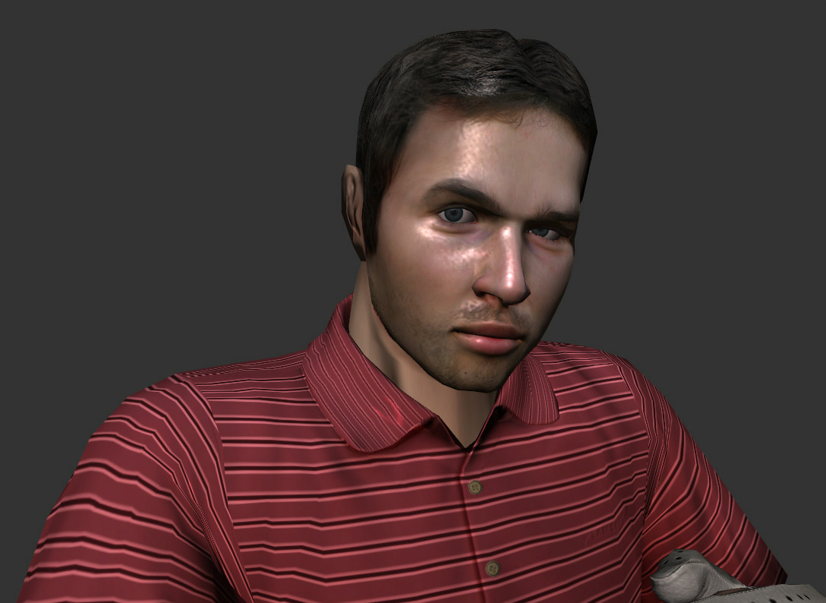
그림 1 Blinn-Phong Light Model 예제

GI-1 Light Model

주광 뿐만 아니라, 간접광과 역광도 고려된 Light Model로, i3Engine의 독자적인 방식으로 계산되는 Light Model입니다.

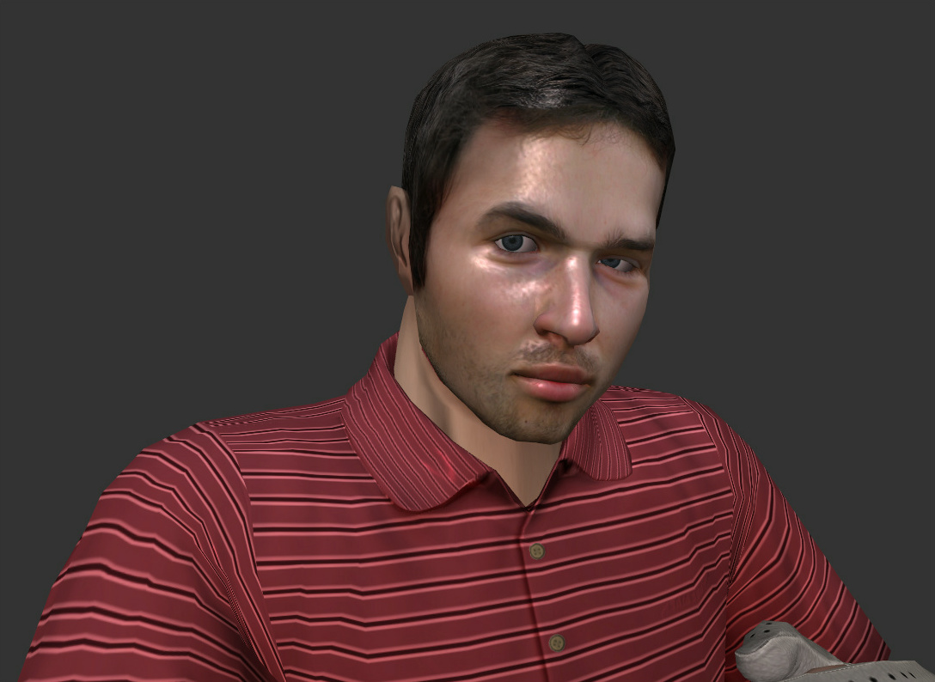
그림 2 GI-1 Light Model 예제

Spherical Harmonics Light Model

Spherical Harmonics를 응용한 Light Model로, Irradiance Environment Mapping와 Precomputed Radiance Transfer 방법을 모두 사용할 수 있는 Light Model입니다. Blinn-Phong Light Model이나 GI-1 Light Model이 Light의 개수가 늘어감에 따라 성능이 비례하여 떨어지는 것에 비해, Spherical Harmonics Light Model은 Light의 개수와 무관한 성능을 보입니다.

HDR Lighting을 위해, i3Engine은 2가지 방식의 Spherical Harmonics Light의 생성을 지원하고 있습니다.

- Perez Model을 기반으로 한, Real-time Sun & Sky Light
- HDR 이미지를 원본으로 하는 Environment Map에서의 Light 추출

만약 PRT(Precomputed Radiance Transfer)를 사용하기 위해서는, i3Engine이 제공하는 Optimizer를 통해 Per-Vertex 또는 Per-Pixel 단위의 PRT 계산을 거쳐야 합니다.
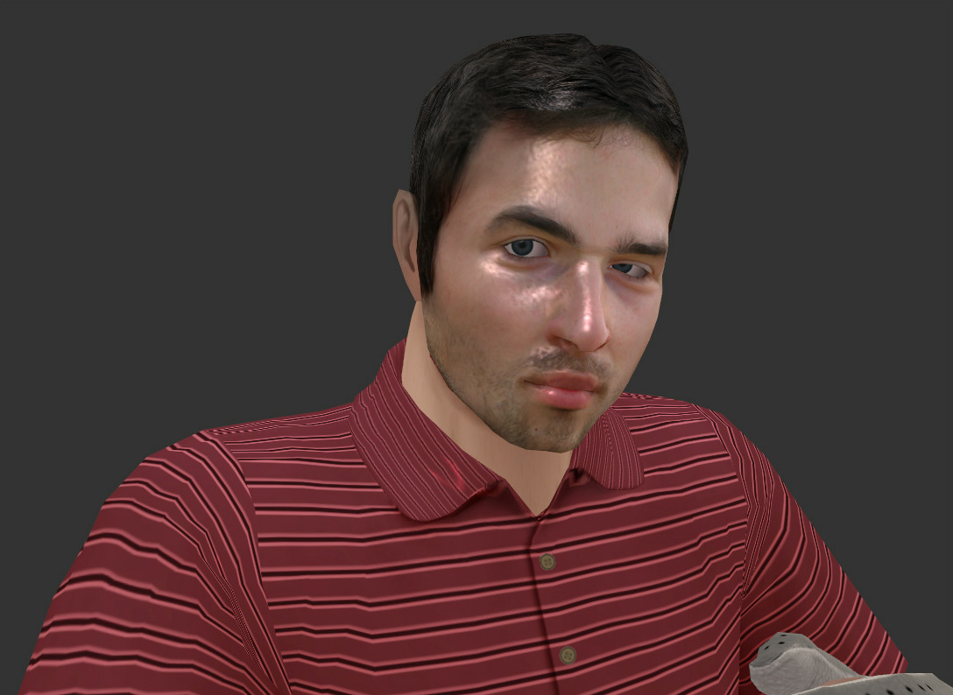
그림 3 Spherical Harmonics Light Model 예제 (IEM Only)

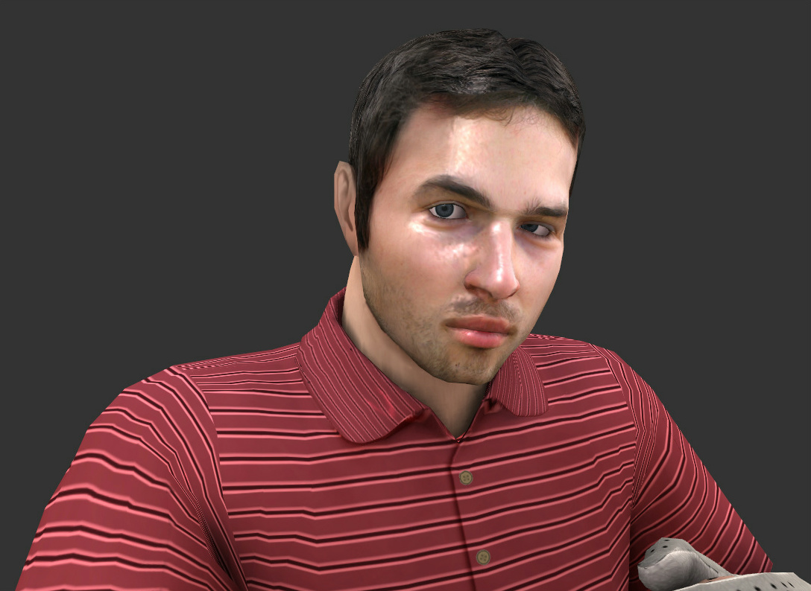
그림 4 Spherical Harmonics Light Model 예제 (IEM + Per-Pixel PRT)

Platforms

DirectX

DirectX 9의 특성 상 화면 전환, 크기 변경 등의 상황이 되었을 때, Device-Lost 상태가 발생합니다. 이 상태에서는 어떠한 Gfx Resource에 대한 작업도 불가능하며, 전체 화면 전환 등의 경우에는 모든 Resource의 내용이 파괴됩니다.
i3Engine은 기본적으로 파일에서 읽혀진 Resource에 대해서는 자동으로 해당 데이터를 복구하여 줍니다. 그러나, 프로그래밍에 의해 생성된 Gfx에 대해서는 자동으로 복구하지 못하기 때문에 개발자가 이에 대한 구현을 책임져야 합니다.

